Постановка задачи и обзор аналогичных решений
Утверд.
Н. контр.
Пров.
Разраб.
Смелов В.В.
Сухорукова И. Г.
Козляковский Д.А
Сухорукова И. Г.
Ф.И.О.
Подпись
Дата
4
Лист
1
ДП 01.00.ПЗ
Лит.
Листов
БГТУ 1-40 01 01, 2025
1 Постановка задачи и обзор аналогичных решений
У

Анализ предметной области
Современный рынок фитнес-услуг активно развивается, все больше клиентов отдают предпочтение онлайн-форматам тренировок. Повышенный интерес к удаленным занятиям обусловлен удобством, гибкостью расписания и возможностью взаимодействовать с профессиональными тренерами, независимо от их географического положения. Развитие цифровых технологий создало предпосылки для появления новых форматов занятий, включая онлайн-тренировки в режиме реального времени.
Одной из ключевых тенденций является переход к уникальному подходу в организации тренировочного процесса: пользователи хотят иметь возможность как посещать фитнес-центр, так и тренироваться онлайн, используя при этом единое цифровое пространство. В рамках таких решений особенно ценится удобный интерфейс, стабильное видео-соединение, система бронирования и покупки абонементов, а также автоматизированное управление расписанием.
Кроме того, важным направлением в развитии фитнес-сервисов становится персонализация – клиенты ожидают возможность выбора тренера, направления занятий и индивидуального графика. Это требует от цифровых решений высокой гибкости, масштабируемости и стабильной интеграции с различными платформами.
С развитием цифровых технологий у фитнес-индустрии появилась возможность выйти за рамки традиционных офлайн-занятий. Онлайн-тренировки становятся неотъемлемой частью современного образа жизни, особенно в условиях повышенной мобильности и нехватки времени у клиентов. Появляется спрос на решения, которые позволяют легко организовать тренировочный процесс в дистанционном формате.
Разработка современного веб-приложения для фитнес-центра, сочетающего в себе возможность проведения онлайн-тренировок, автоматизацию процесса покупки абонементов и гибкое управление занятиями, позволит закрыть значимую нишу на рынке. Это решение обеспечит конкурентное преимущество фитнес-центру за счет расширения аудитории, повышения доступности услуг и привлечения ведущих специалистов в области фитнеса. Такие цифровые платформы позволяют выводить тренировки на новый уровень.
Таким образом, развитие онлайн-фитнеса является логичным шагом в цифровой трансформации индустрии.

Постановка задачи
На основании анализа предметной области были сформулированы ключевые функциональные требования к разрабатываемому веб-приложению для фитнес-центра. Приложение должно поддерживать три основные роли: «Клиент», «Администратор» и «Тренер», каждая из которых будет обладать своим перечнем функций и прав доступа. Клиенту доступны функции онлайн-тренировок, покупка абонементов, комментарии к тренерам и персонализация. Администратор обладает возможностью редактирования абонементов и тренеров. Также может удалять клиентов. Тренер же проводит онлайн-тренировки в назначенное время.
Помимо этого, веб-приложение должно предоставлять функции:
– регистрацию и аутентификацию пользователей;
– просмотр информации об абонементах, их поиск, сортировку и фильтрацию;
– просмотр информации о тренерах и отзывов о них;
– покупку абонементов, оставление отзывов о тренерах, редактирование профиля и просмотр списка заказов;
– редактирование данных об абонементах, тренерах, пользователях;
онлайн тренировки.

Обзор аналогов

Сайт «Zona531»
Сайт фитнес-центра «Zona531» [5], представляет собой сайт для фитнес-центра, предоставляющий подробную информацию об услугах, расписании и тренерском составе.
Главная страница сайта представлена на рисунке 1.1.
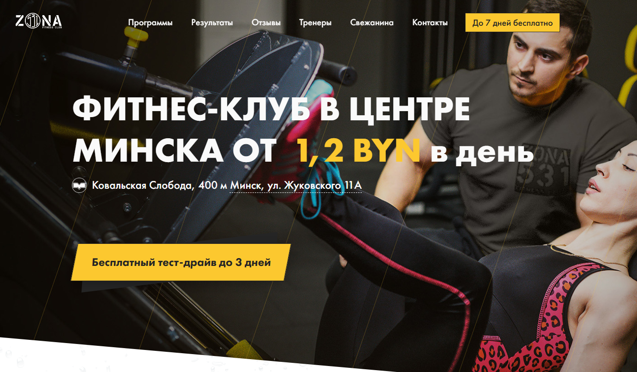
Рисунок 1.1 – Сайт «Zona531»
Достоинства:
- просмотр программ тренировок;
- приятный дизайн;
- удобное меню навигации по сайту;
- удобная форма для связи с персоналом фитнес-центра.
Недостатки:
- отсутствие личного кабинета;
- отсутствие покупки абонементов;
- отсутствие онлайн тренировок.

Сайт «Fitness-club.by»
Сайт фитнес-центра «Fitness-club.by» [6] представляет собой информационную платформу, предоставляющую пользователям доступ к расписанию занятий, описаниям услуг, информации о тренерах и ценам на абонементы. Он ориентирован на предоставление базовой информации о фитнес-центрах сети Life Style. Пользователи могут ознакомиться с актуальными новостями, акциями и специальными предложениями.
На рисунке 1.2 представлен интерфейс сайта.

Рисунок 1.2 – Сайт «Fitness-club.by»
Достоинства:
- возможность оформления подписки на абонемент;
- удобное меню навигации по сайту;
- чат для связи с персоналом фитнес-центра.
Недостатки:
- отсутствие личного кабинета;
- отсутствие поиску по абонементам;
- невозможность оставить комментарий к тренеру;
- отсутствие онлайн тренировок;
- отсутствие уведомлений об ошибках при вводе некорректных данных при регистрации и аутентификации;
- ограниченный функционал отображения профиля пользователя;
- отсутствие фильтрации абонементов по типу или длительности;

Платформа «Octopus Fitness Club»
«Oktopus Fitness Club» [7] – это платформа, предоставляющая услуги фитнес-центра и дающая возможность оформить подписку на абонемент. Главная страница представлена на рисунке 1.3.

Рисунок 1.3 – Сайт «Oktopus Fitness Club»
Достоинства:
- оформление подписке по разным планам;
- возможность оставлять отзывы тренерам;
- присутствие личного кабинета.
Недостатки:
- отсутствие уведомлений об ошибках при вводе некорректных данных при регистрации и аутентификации;
- отсутствие поиска по абонементам;
- отсутствие онлайн тренировок.

Выводы по разделу
В данном разделе был проведен анализ предметной области, анализ аналогичных решений и были поставлены задачи. Анализ аналогичных решений показал, что сайты предлагают базовый функционал. Из недостатков можно отметить невозможность оставить отзыв к тренеру, отсутствие возможности оплаты на сайте и отсутствие онлайн тренировок.
Устранение перечисленных недостатков и внедрение дополнительных функций могут значительно повысить привлекательность веб-приложения.

